南川东路街道办事处环保督察“回头看”台帐
村（社区） | 南川东路二机社区
巡查人员 | 黄灿 严玉鑫
巡查时间 | 2025年7月1日 | 地点 | 南川东路13号院
巡查情况  （巡查文字说明及照片） | 经巡查，南川东路13号院卫生无反弹，告知保洁员加强对小区环境卫生保洁力度；熙龙湾小区卫生无反弹，告知保洁员加强对小区环境卫生保洁力度。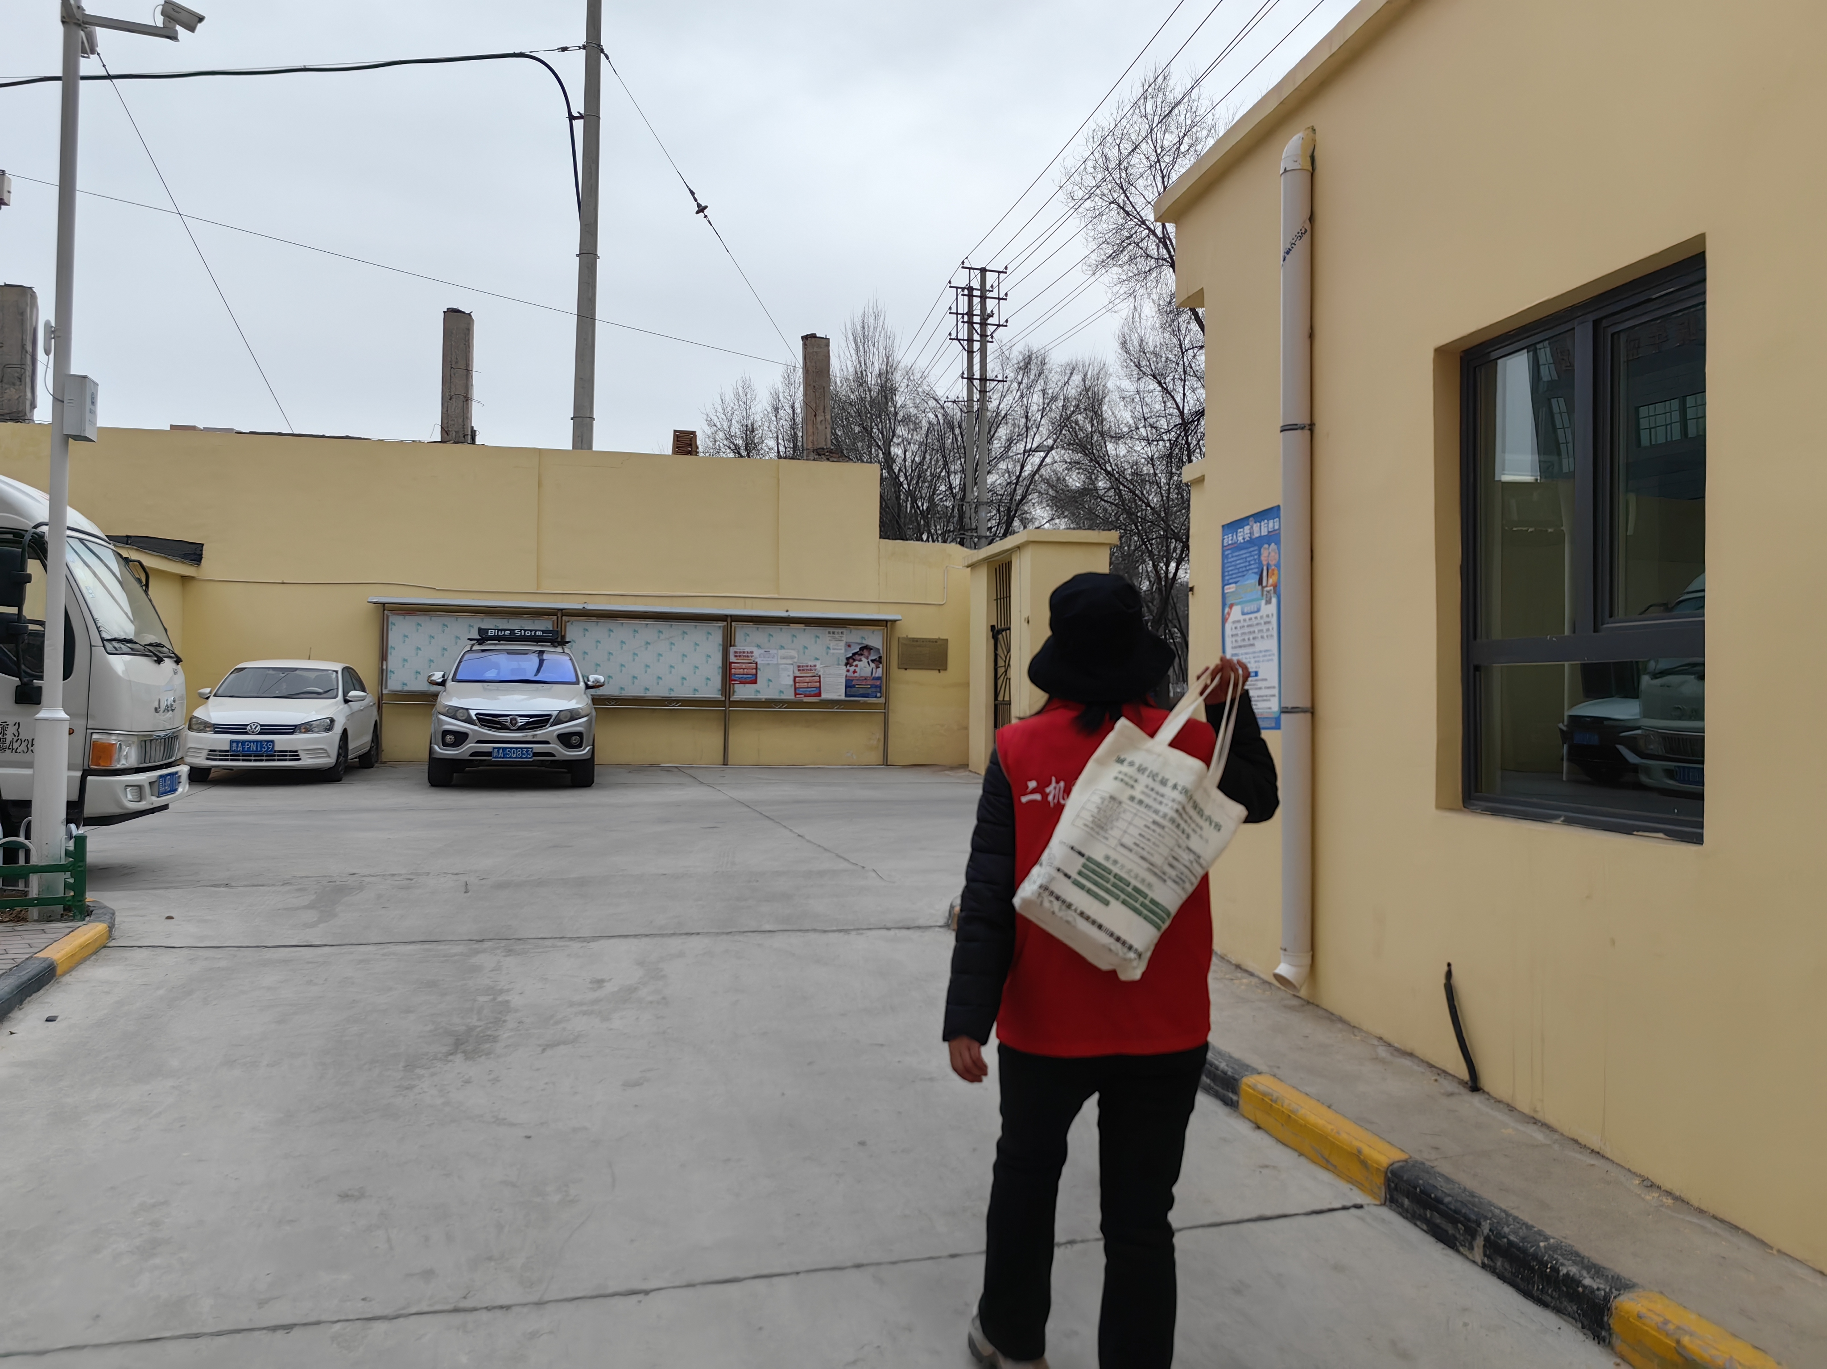  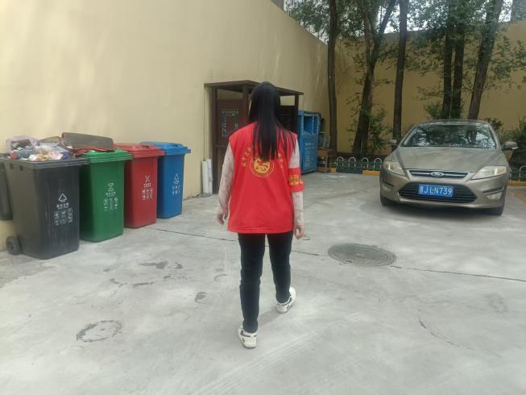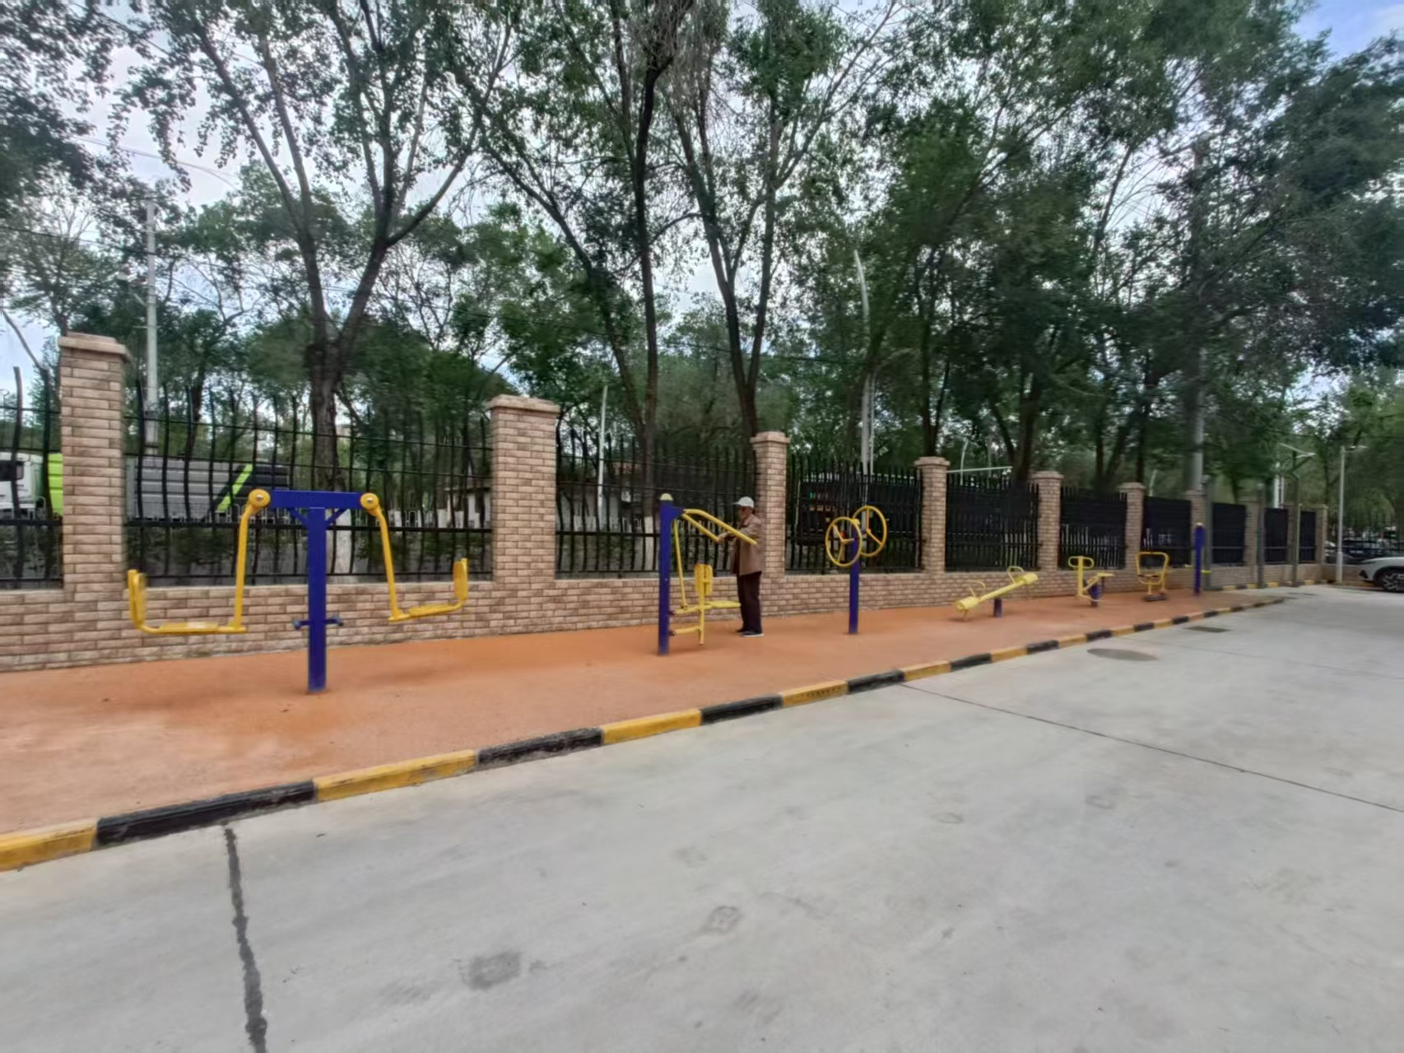  （南川东路13号院）  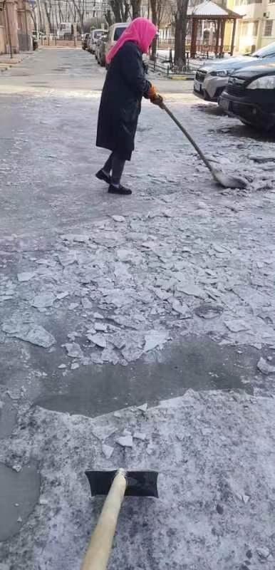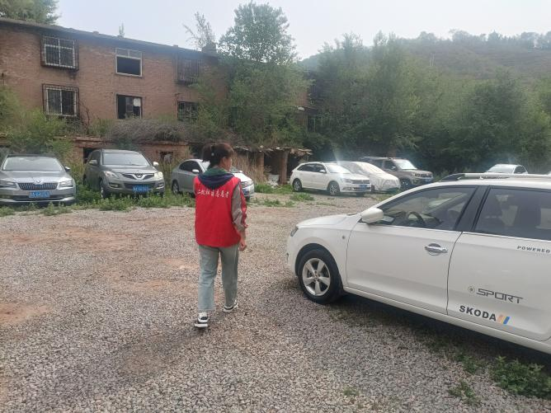  （熙龙湾小区）
南川东路街道办事处环保督察“回头看”台帐
村（社区） | 南川东路二机社区
巡查人员 | 林晓红 黄灿 陈生强
巡查时间 | 2025年7月8日 | 地点 | 南川东路13号院
巡查情况  （巡查文字说明及照片） | 经巡查，南川东路13号院卫生无反弹，告知保洁员加强对小区环境卫生保洁力度；熙龙湾小区卫生无反弹，告知保洁员与物业公司加强小区环境保洁力度。  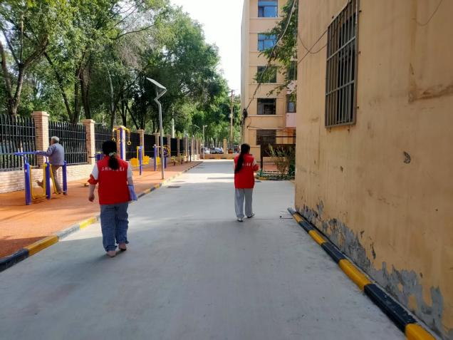  （南川东路13号院）  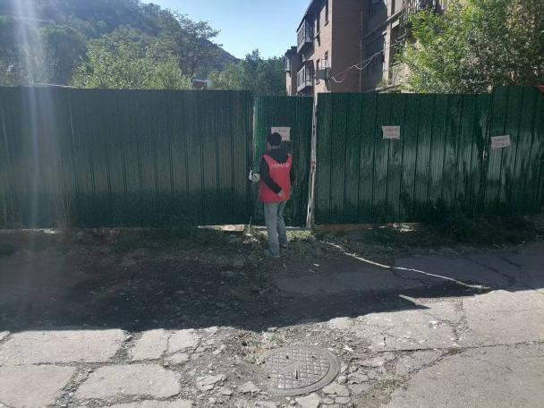  （熙龙湾小区）
南川东路街道办事处环保督察“回头看”台帐
村（社区） | 南川东路二机社区
巡查人员 | 林晓红 杨桂存姐 黄灿
巡查时间 | 2025年7月13日 | 地点 | 南川东路13号院、熙龙湾小区
巡查情况  （巡查文字说明及照片） | 经巡查，南川东路13号院卫生无反弹，告知保洁员加强对小区环境卫生保洁力度；熙龙湾小区卫生无反弹，告知保洁员加强对小区环境卫生保洁力度。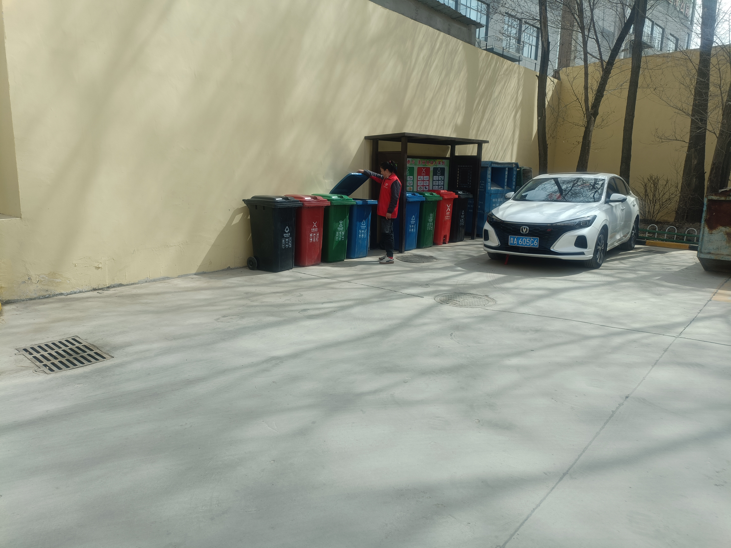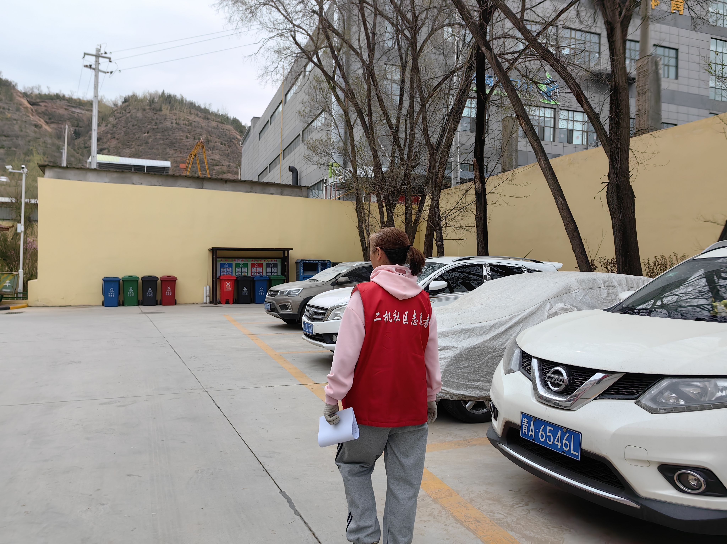  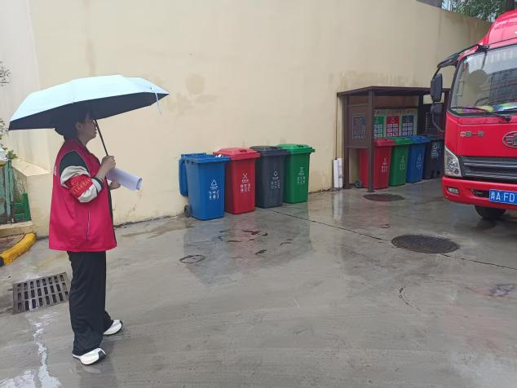  （南川东路13号院）  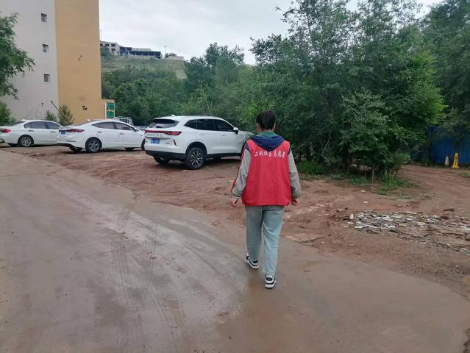  （熙龙湾小区）

南川东路街道办事处环保督察“回头看”台帐
村（社区） | 南川东路二机社区
巡查人员 | 林晓红 黄灿
巡查时间 | 2025年7月24日 | 地点 | 南川东路13号院
巡查情况  （巡查文字说明及照片） | 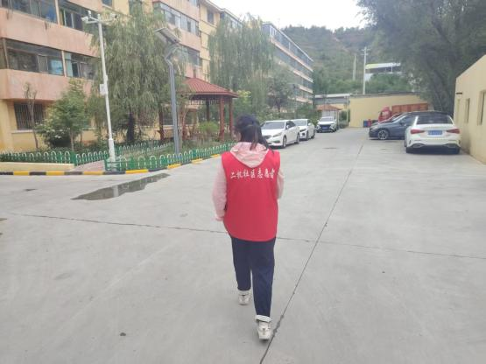  经巡查，南川东路13号院卫生无反弹，告知保洁员加强对小区环境卫生保洁力度；熙龙湾小区卫生无反弹，告知保洁员与物业公司加强小区环境保洁力度。  （南川东路13号院）  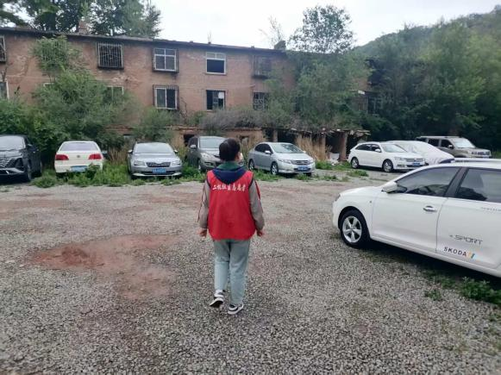  （熙龙湾小区）

南川东路街道瑞驰社区环保督察“回头看”台帐
村（社区） | 南川东路瑞驰社区
巡查人员 | 赵蕊琼、桑寒莹
巡查时间 | 2025年8月7日 | 地点 | 瑞驰小区
巡查情况  （巡查文字说明及照片） | 瑞驰社区在巡查中发现，瑞驰小区日常保洁清理不及时，社区督促物业尽快整改。  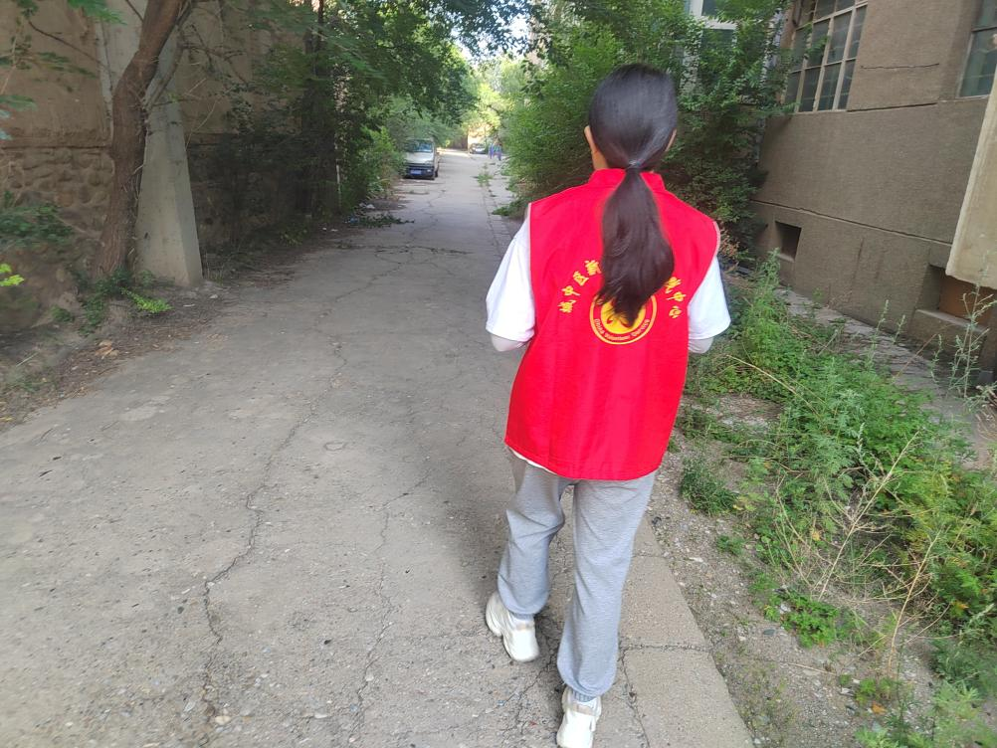

南川东路街道瑞驰社区环保督察“回头看”台帐

村（社区） | 南川东路瑞驰社区
巡查人员 | 赵蕊琼、桑寒莹
巡查时间 | 2025年8月18日 | 地点 | 瑞驰小区
巡查情况  （巡查文字说明及照片） | 瑞驰社区在巡查中发现，瑞驰小区日常保洁清理不及时，社区督促物业尽快整改。  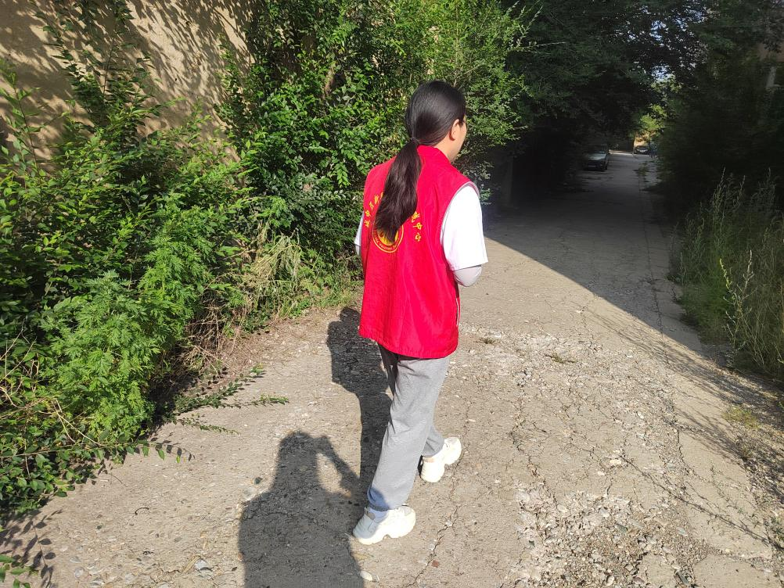

南川东路街道瑞驰社区环保督察“回头看”台帐

村（社区） | 南川东路瑞驰社区
巡查人员 | 赵蕊琼、桑寒莹
巡查时间 | 2025年8月29日 | 地点 | 瑞驰小区
巡查情况  （巡查文字说明及照片） | 瑞驰社区在巡查中发现，瑞驰小区日常保洁清理不及时，社区督促物业尽快整改。  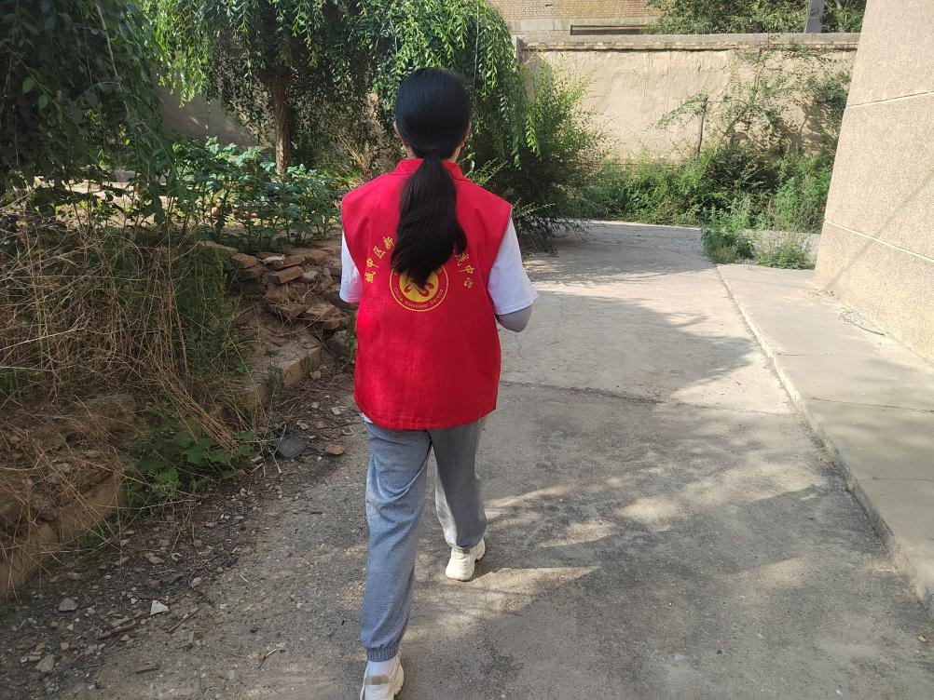

南川东路街道瑞驰社区环保督察“回头看”台帐

村（社区） | 南川东路瑞驰社区
巡查人员 | 赵蕊琼、桑寒莹
巡查时间 | 2025年9月10日 | 地点 | 瑞驰小区
巡查情况  （巡查文字说明及照片） | 瑞驰社区在巡查中发现，瑞驰小区日常保洁清理不及时，社区督促物业尽快整改。  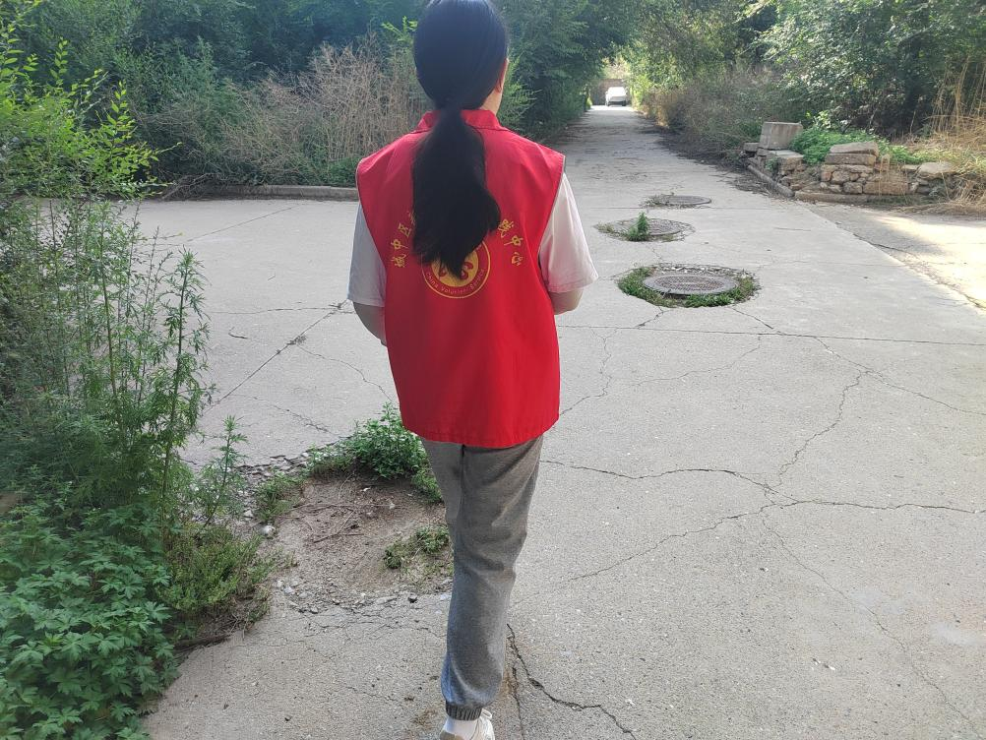

南川东路街道瑞驰社区环保督察“回头看”台帐

村（社区） | 南川东路瑞驰社区
巡查人员 | 陈生强、桑寒莹
巡查时间 | 2025年9月13日 | 地点 | 瑞驰小区
巡查情况  （巡查文字说明及照片） | 瑞驰社区在巡查中发现，瑞驰小区日常保洁清理不及时，社区督促物业尽快整改。  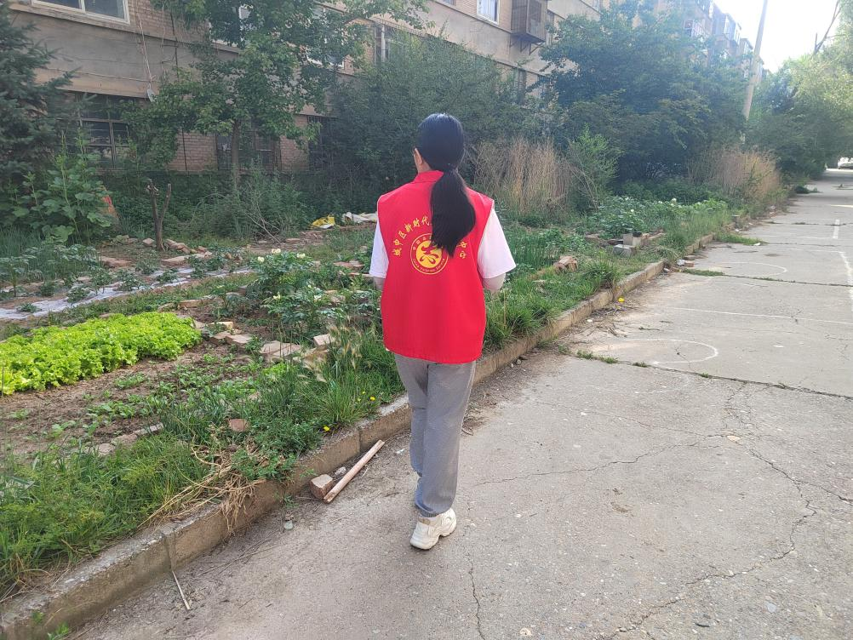

南川东路街道办事处环保督察“回头看”台帐
村（社区） | 南川东路兴旺社区
巡查人员 | 刘梦晨、顾海宁
巡查时间 | 2025年9月24日 | 地点 | 南川东路河道箭靶场
巡查情况  （巡查文字说明及照片） | 经巡查，南川东路河道箭靶场附近已开始改造施工，有尘土。  